使用說明書

使用本機，請務必遵循本說明書之使用方法，以免不當使用而引發危險。

請詳閱此說明書後保留作為日後參考。
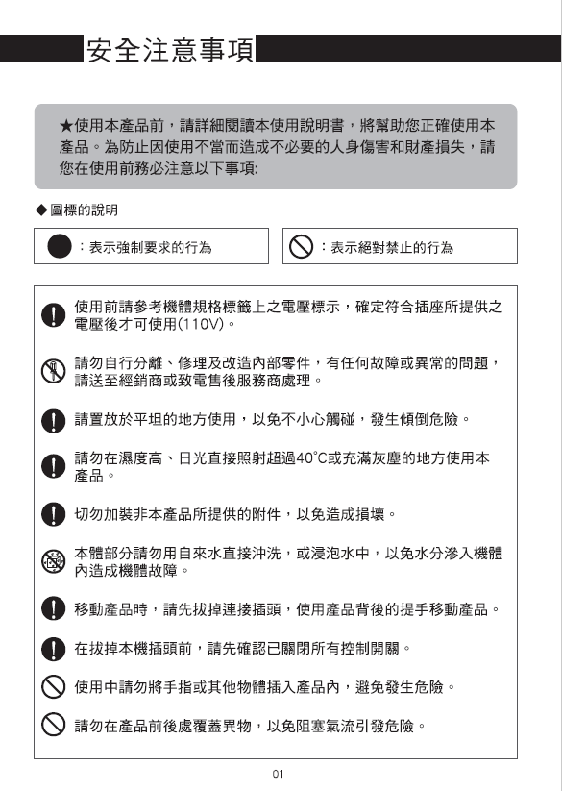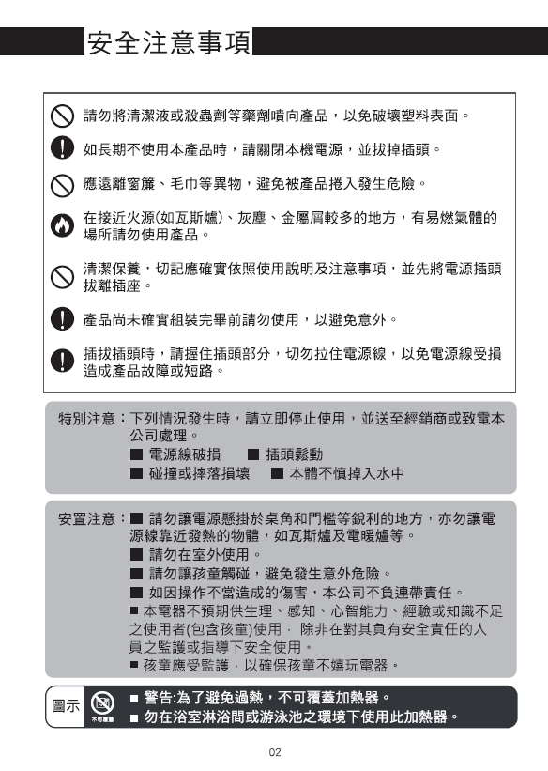
安全注意事項
- 本機只能在室內使用。.
- 請在乾燥水平面上使用本機，切勿將本機放置在鬆軟表面上使用，以免本機傾倒。
- 切勿覆蓋電暖器，以免導致電暖器發熱，或覆蓋物過熱燃燒，引發火災。
- 電源線上切勿覆蓋地毯、衣物等，及注意勿將電源線放在通道上，以免絆倒。
- 當電暖器運轉時，切勿直接接觸燙熱部件，以免燙傷。如要移動本機，請使用提把。
- 使用電暖器時，請確保電暖器前面和側面與周圍物品距離大於1m,背面保持最少0.5m距離。
- 如電暖器在運作時，請避免孩童與本機獨處，並提供適當的指導避免孩童誤觸電暖器。
- 切勿在有易燃物的環境下使用電暖器。
- 不可將電暖器電源線和插頭浸于水中。請勿用任何液體沖洗電暖器。
- 切勿使用潮濕的手操作電暖器，包括拔插頭，以免觸電。
各部位名稱
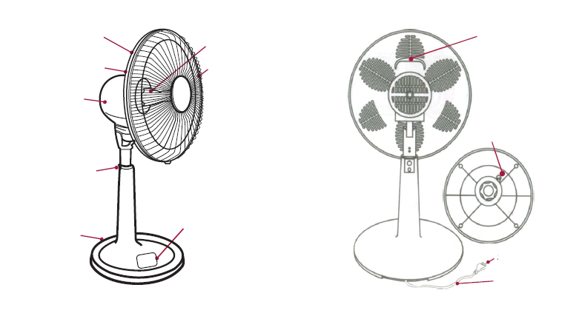
後罩
電機後殼
升降按鈕
底座
觸控控制面板
提手
傾倒開關
電源線
插頭

組裝方法
本產品需自行組裝後方可使用，組裝前請勿將電源插頭插入插座，以免造成商品損壞及引發危險。
- 產品出廠時，機器的頭部與本體並未固定。＊從箱子內取出時，請注意不要傷及連接的線材。
- 頭部的指示位置(如圖1)，有兩顆附屬的專用固定螺絲，請以逆時鐘方向取出。
- 依頭部的指示位置(如圖2)，插入本體的指示位置(如圖2)，相互接合。
- 將步驟2.已取出的兩顆附屬專用固定螺絲，對準接合處的兩個螺絲孔，以順時針方向鎖緊。
- 首次使用請將網罩裝飾環膠膜取下，避免受熱後無法取下。
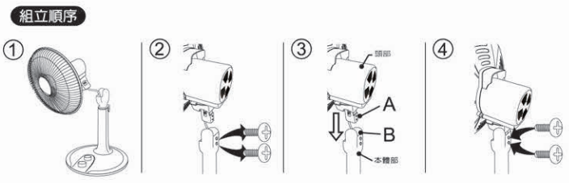

面板介紹
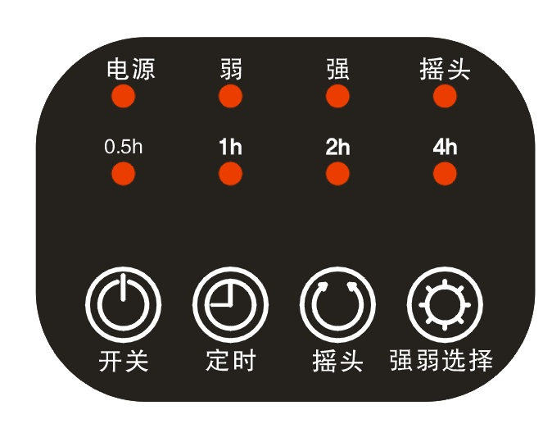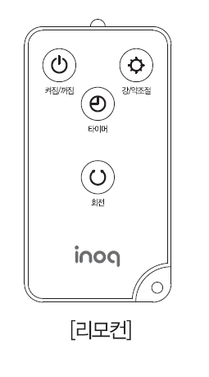
電源 弱 強 擺頭
電源 定時 擺頭 強弱選擇
遙控器 電源 強弱選擇 定時 擺頭

使用方法
＊欲開啟本機時
1、將本機放置在乾燥平坦處。
＊如未放置於平坦處，本機設有「防傾倒開關」將自動斷電，造成本機無法運作。
2、將插頭插進110V 60Hz插座，按面板上電源鍵，且按下強弱選擇鍵後，則機器開始漸漸發熱。
3、定時:
按下定時鍵，則從0.5H,1H,1.5H…一直累加到7.5H。
4、擺頭開關:
本機有水平擺頭功能，按擺頭鍵，可水平擺動，增加送熱面積，再按一次，則停止擺頭功能。
＊注意:自動擺頭運轉時，擺頭的活動空間不可有障礙物，以免造成器具損壞與傾倒。
4：高度與俯仰角度調整功能
A升高本機：按住本機中柱後的“高度升降按鈕”，本機的上半部將升高。
B降低本機：壓住本機的後殼，可以降低本機的上半部高度。
C調整俯仰角度：握住中柱，按壓後殼調整。
＊注意:如需調整高度或俯仰角度時，請先關閉電源，待冷卻後再行調整，以免發生危險。

保養方法
1：清潔本機前，請先關掉本機並拔掉插頭，且等本機完全冷卻後再行清潔，切勿將本機泡於水中。
2：請勿使用硬質刷子或有腐蝕性的清潔劑清潔本機。
3：如有不易脫落之汙垢，可用中性的清潔劑清洗。
4：擦拭本機時，請用質地較軟之布料沾中性清潔劑擦拭，再用乾布將殘留的清潔劑擦拭乾淨即可。
5：定期清潔反射板上的灰塵，可讓本機維持良好的反射效果。
＊拆下前網，用吸塵器或軟刷清除反射板上的灰塵，清潔後，請務必將前網確實裝回即可。
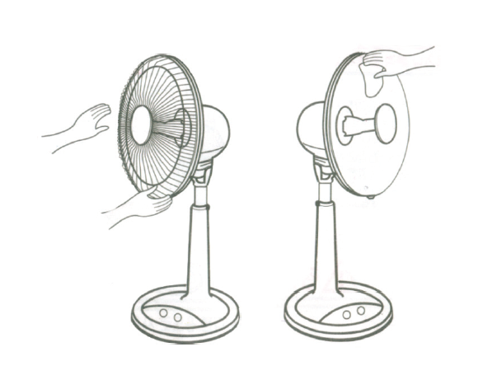
儲存
1：本機使用後要等本機冷卻後，才能將其放回原包裝盒。
2：請將本機和說明書放回原包裝盒，然後放置與乾燥陰涼的地方。
緊急處理辦法
如發現本機出現故障或異常時，立即停止使用本機，拔掉電源插頭，不可自行拆開換修，以免造成危險，且務必立即通知本公司服務中心處理。

簡易故障排除
若發現本產品無法使用時，請先確認以下狀況是否排除。
- 電源插頭是否確實插上。
- 定時旋鈕是否有轉至正確位置。
- 微熱與強熱鍵是否有確實按下。
- 本機是否放置在平坦處。
- 您家的電源保險絲是否燒斷。
- 如以上情況皆未發生，請洽本公司服務單位處理。

技術規格
產品型號 | 碳素電暖器
額定電壓/頻率 | AC 110V/60Hz
額定消耗功率 | 800W
定時開關 | 7.5H
產品尺寸 | 370x370x720mm
產品重量 | 2.6kg

